**INSTITUCIÓN EDUCATIVA TÉCNICA JOAQUÍN PARÍS SEDE SAGRADO CORAZÓN**

**LOS FRACCIONARIOS: LECTURA, REPRESENTACIÓN GRÁFICA Y EN LA RECTA NUMÉRICA**

**DOCENTE: ESTEFFANY IPUZ MONTOYA**

**QUINTO-2022**

NOMBRE: ___________________________________ GRUPO: ________ FECHA: _________

1. Escribe cómo se leen las siguientes fracciones, en tu cuaderno represéntalas gráficamente y por medio de la recta numérica.

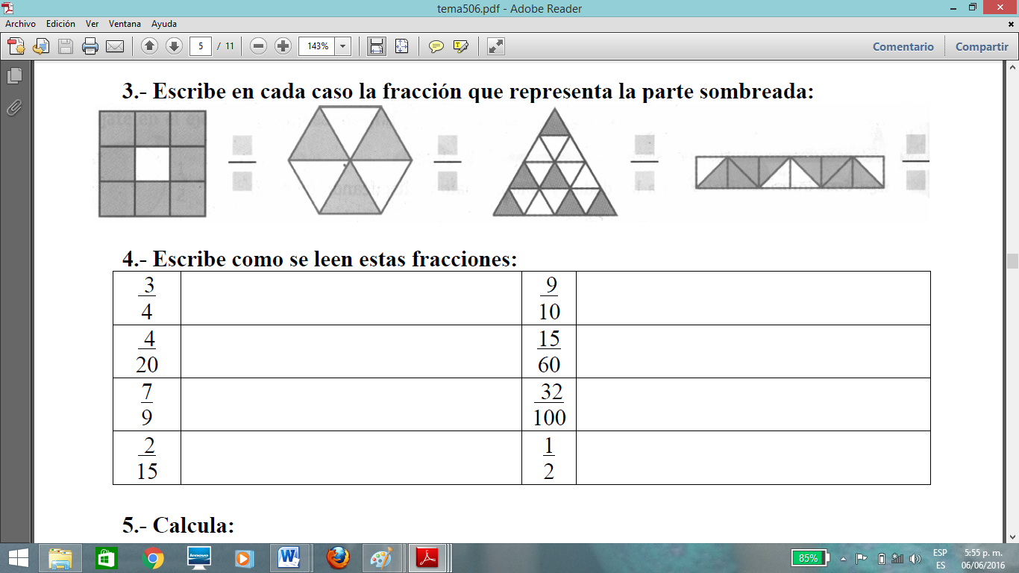

1. Escribe la fracción que corresponde a cada figura:

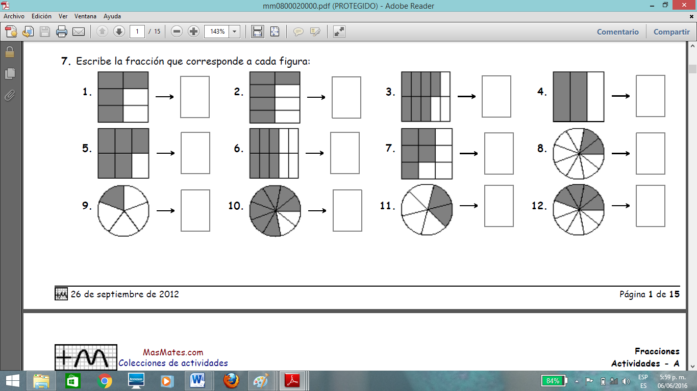

1. En tu cuaderno, escribe en números la fracción dada, represéntala en la recta numérica y gráficamente:
2. 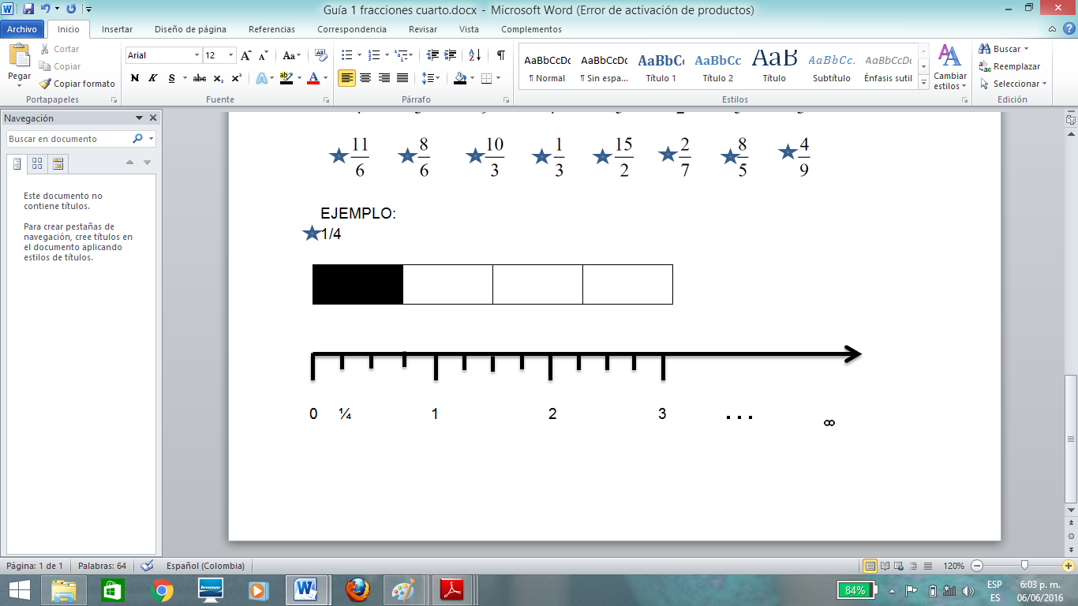Un cuarto: ¼
3. Tres séptimos
4. Cinco medios
5. Quince cuartos
6. Colorea: 